NAMA : Supian Andika

KELAS : TI 17 D2

NIM : 311710723

PRAKTIKUM 4

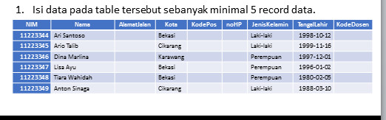

BUAT TABLE DALAM DATABASE DENGAN ISI FIELD SEPERTI DI ATAS

DENGAN CARA:

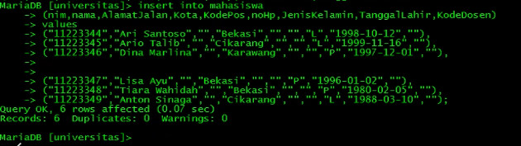

DAN HASILNYA

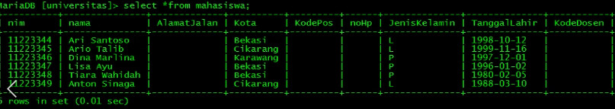

1. Ubah data tanggallahirmahasiswa yang bernama Ari menjadi : 1979-08-31!
2. 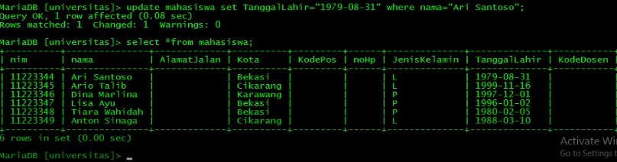MENAMPILKAN 1 BARIS RECORD DENGAN NAMA ARI SANTOSO

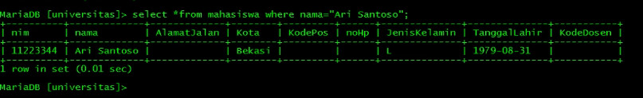

1. MENGHAPUS RECORD BERNAMA DINA

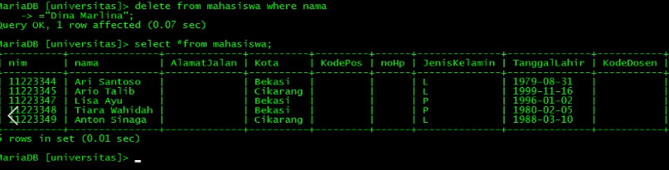

1. MENAMPILKAN RECORD YANG TANGGAL LAHIRNYA LEBIH DARI ATAU SAMA DENGAN 1996-01-02

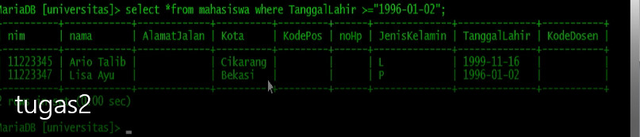

1. MENAMPILKAN MAHASISWA YANG BERASAL DARI BEKASI DN BERJENIS KELAMIN PEREMPUAN

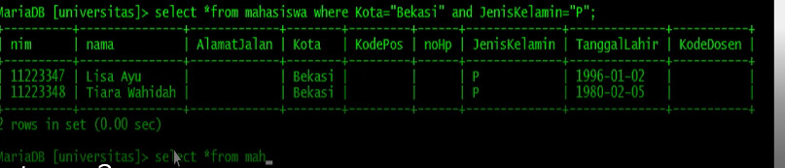

1. MENAMPILAKN MAHASISWA BERASAL DARI BEKASI DAN BERJENIS KELAMIN LAKI-LAKI ATAU MAHASISWA BERUMUR 22TAHUN BERJENIS KELAMIN PEREMPUAN

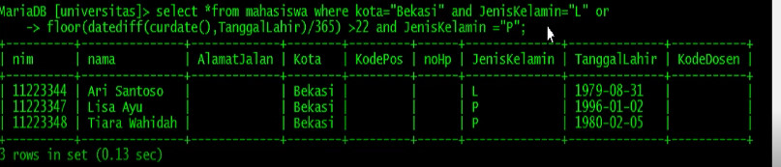

1. MENAMPILKAN DATA DARI FIELD NAMA DAN ALAMAT SAJA

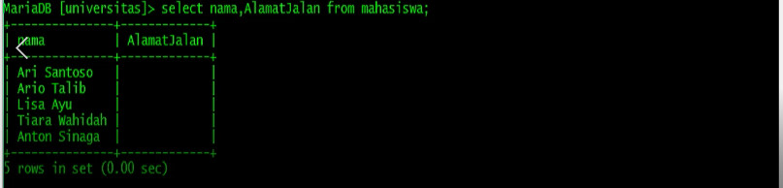

1. MENAMPILKAN DATA TERURUT BERDASARKAN NAMA

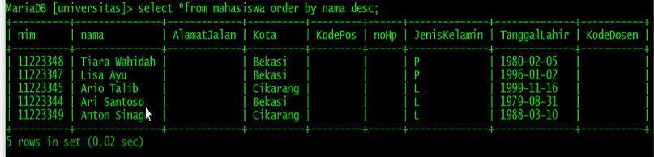

PERTANYAAN

1. Apabedanyapenggunaan BETWEEN danpenggunaan operator >= dan<= ?

JAWAB

BETWEEN DIGUNAKAN HANYA UNTUK MENCARI DATA DI ANTARA DUA DATA TETAPI TIDAK SAMA DENGAN DUA DATA TERSEBUT

SEDANGKAN OPERATOR (>= ) DIGUNAKAN UNTUK MENCARI DATA LEBIH BESAR ATAU SADENGAN DATA YANG MENJADI PATOKAN

DAN OPERATOR (<=) DIGUNAKAN UNTUK MENCARI DATA LEBIH KECIL ATAU SAMA DENGAN DATA YANG MENJADI PATOKAN